Тема: Розв’язування задач з теми «Об’єми геометричних тіл».

«Математика вчить мислити й разом з тим вселяє віру в безмежні сили людського розуму. Вона виховує волю, характер».
В.О.Сухомлинський
Найважливіше в цій темі – уміти розпізнавати геометричні тіла та вміти обчислювати їх об’єми.
Сьогодні на уроці ви повинні удосконалити вміння розв’язувати задачі на обчислення об’ємів геометричних тіл, а саме многогранників і тіл обертання.
Розглянемо спочатку дві задачі з теми «Об`єми многогранників»

Задача1. Основа піраміди – прямокутник зі сторонами 3см і 5см. Висота - піраміди 10см. Знайдіть піраміди.

Розв’язання

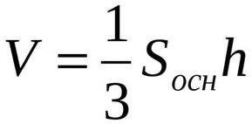

S_{осн} = 3· 5 =15 (см²) – площа основи піраміди.
V = $\frac{ 1}{3}$ ·15·10 = 50 (cм³).
Відповідь: об`єм піраміди 50 cм³.

Задача 2. Основа прямої призми – прямокутний трикутник з катетами 3см і 4см, а бічне ребро дорівнює 5см. Знайдіть об`єм призми.

Розв’язання
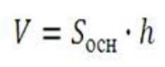
Знайдемо площу основи призми. Так як в основі призми прямокутній трикутник, то його площа обчислюється за формулою
S_{осн} = $\frac{ 1}{2}$ · АС · СВ , де АС і СВ – катети прямокутного трикутника.
S_{осн} = $\frac{ 1}{2}$ · 3 · 4 = 6 (см²) – площа основи призми.
Знайдемо об’єм призми:V = 6 · 5 = 30 (cм³).
Відповідь: об`єм призми 30 cм³.

Далі розглянемо дві задачі з теми «Об`єми тіл обертання»

Задача1. Осьовий переріз конуса – правильний трикутник, сторона якого дорівнює 6см. Знайдіть об’єм конуса.
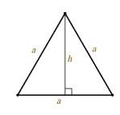

Розв’язання
Об’єм конуса обчислюють за формулою:
$V_{кон}=\frac{1}{3}$ $πR^{2}H$

- Знайдемо висоту H конуса:
Н = $\frac{a\sqrt{3}}{2}$ = $\frac{6\sqrt{3}}{2}$ = $3\sqrt{3}$ (см)

- Знайдемо радіус R.
Так як радіус дорівнює половині діаметра,
то R = $\frac{ AB }{2}$ = $\frac{ 6 }{2}$ = $3$(см)
- Знайдемо об’єм конуса V = $\frac{ 1}{3}$ ·$π$ · 3²· $3\sqrt{3}$ = $9\sqrt{3}π$(cм³)
Відповідь:$об`єм конуса 9\sqrt{3}$ $π$cм³

Задача2. Діагональ осьового перерізу циліндра дорівнює 10см,
його висота - 8см. Знайдіть об’єм циліндра.

Дано: циліндр
Ав₁ =10 см
Оо₁ =8 см
Знайти: V -?

Розв’язання
Об’єм циліндра обчислюють за формулою:
$V_{цил}=$ $S_{осн}H=πR^{2}H$

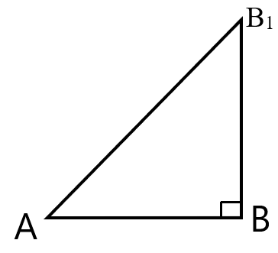
Зробимо виносний малюнок
Трикутник АВВ₁ - прямокутний.
ВВ₁ = О$О_{1}$ = 8 см.
1) Знайдемо катет АВ:
$АВ=\sqrt{{{АВ}_{1}}^{2}+{{ВВ}_{1}}^{2}}$= $\sqrt{{10}^{2}-8^{2}}$ =$\sqrt{100-64 }$ =$\sqrt{36}$ = 6(см) – це діаметр циліндра.
2) Знайдемо радіус R.
Так як радіус дорівнює половині діаметра,
то R = $\frac{ AB }{2}$ = $\frac{ 6 }{2}$ = $3$(см)
- Знайдемо об’єм циліндра V = $π$ ·3² ·8 =72$π$(cм³)

Відповідь: об`єм циліндра 72$π$cм³

